井冈山大学心理健康教育与咨询中心

心理字〔2017〕1号

关于开展井冈山大学第十届“5·25心理健康教育宣传周”活动的通知

各学院、医学部：
为进一步提高大学生心理素质水平，做好大学生心理健康教育与宣传工作，结合学校实际情况，学校将举办第十届“5·25心理健康教育宣传周”活动。现将有关事宜通知如下：
一、活动主题：阳光心态，关爱互助
二、时间：5月21日——5月28日
三、活动参与对象：全校在校学生
四、活动内容：
（一）心理健康教育主题班会
各学院（部）根据自己学院（部）实际情况，通过班级心理保健员在各班班级中组织召开以“做情绪的主人”为题目的心理健康教育主题班会， 并由学院（部）统一将各班班会方案和小结有关材料纸质稿（附活动照片）汇总于5月25日前交心理健康教育与咨询中心办公室。
（二）心灵服务队10周年庆文艺晚会
由心灵服务队学生自行组织策划，于5月21日晚在学生会堂举办“心灵服务队10周年庆文艺晚会”。
（三）“大学生心理危机预警及干预”知识专题讲座
1.讲座时间：5月25日（周四）下午2：30
2.讲座地点：学生活动中心心理培训室（6栋C207）
3.主讲：戴益信
4.听课对象：2016级班级心理保健员
5.其它事项：请各学院（部）及时通知相关人员准时到场，欢迎其他学生前来聆听。
（四）井冈山大学第六届大学生心理素质拓展比赛
1.时间：5月27日（周六）上午8：00
2.地点：塑胶田径场
3.承办：各学院、医学部 心理健康教育与咨询中心
4.活动内容：详见《井冈山大学第六届大学生心理素质拓展比赛活动细则》
比赛内容：训练报道、项目竞技、感悟分享
比赛项目：鼓舞飞扬、穿越电网、有轨电车、无敌风火轮
奖项设置：一等奖1名，二等奖2名，三等奖3名，优秀组织奖3名。
五、活动要求：
1．各学院、医学部要高度重视、认真准备、积极组织参与各项活动。
2．各学院、医学部应深入了解大学生心理健康现状，指导和做好大学生心理健康教育与宣传工作。

附件：《井冈山大学第六届大学生心理素质拓展比赛活动细则》

心理健康教育与咨询中心
2017年4月28日

心理健康教育与咨询中心 2017年4月28日印制
第十届“5·25心理健康教育宣传周”活动安排表

序号 | 活动 | 时间 | 地点 | 主要负责 | 参与对象
1 | “做情绪的主人”心理健康教育主题班会 | 5月21日—5月28日 |  | 班级心理保健员 | 各班班级学生
2 | 心灵服务队10周年庆文艺晚会 | 5月21日 | 学生会堂 | 心灵服务队 | 全校学生
3 | “大学生心理危机预警及干预”知识专题讲座 | 5月25日  下午2：30 | 学生活动中心心理培训室（6栋C207） | 主讲：心理健康教育与咨询中心 戴益信 | 2016级班级心理保健员、全校师生
4 | 井冈山大学第六届大学生心理素质拓展比赛 | 5月27日  上午8：00 | 塑胶田径场 | 心理健康教育与咨询中心 | 各学院（部）参赛队伍

附件：
井冈山大学第六届大学生心理素质拓展比赛活动细则

说明：为了认真贯彻实施“大学生心理健康素质提升计划”，加强心理健康教育与宣传，学校拟在井冈山大学第十届“5·25心理健康教育宣传周”活动期间开展“井冈山大学第六届大学生心理素质拓展比赛”。为使各学院（部）全面具体了解整个比赛内容，发布本《比赛活动细则》。

【比赛规定】
1．比赛环节：训练报道、项目竞技和感悟分享三个环节。
（1）训练报道：各参赛队伍在项目竞技开展前进行训练，培养团队协同合作，并开展宣传报道工作。
（2）竞赛项目：鼓舞飞扬、穿越电网、有轨电车、无敌风火轮。
（3）感悟分享：项目竞技结束后，每队对活动进行总结分享，形成文字材料附上项目竞技比赛剪影照片进行提交。
2．比赛规则
（1）各学院（部）组织一支参赛队伍，每支参赛队伍队员8人（不含领队老师），其中，每队至少2名女生，1名辅导员担任领队老师，于5月12日前将参赛人员名单发电子稿至Dyx7486@163.com，文件名格式为“学院（部）+领队老师+联系方法”。人员名单上报后没有特殊情况不得更改，如果有队员在训练期间有明显受伤，领队老师可向心理健康教育与咨询中心提出申请更换队员，项目竞技比赛开始后不得更换队员。
（2）训练报道：各参赛队伍在项目竞技前开展训练，5月25日前完成训练信息整理，形成报道，发布在本学院（部）信息动态或新闻网页上，并将相关截图和文字材料附上照片发电子稿至Dyx7486@163.com，以学院（部）为文件名。
（3）项目竞技：5月27日上午8：00开始，各参赛队伍进行项目竞技比赛。参加比赛前比赛的队员需出示学生证以查验身份，部分比赛项目需要推选部分队员参加，由小组随意选派。各参赛队的参赛顺序于5月19日下午3：00由心理健康教育与咨询中心组织抽签决定。
（4）感悟分享：各参赛队伍在所有项目竞技比赛结束后第二天（5月28日），完成对活动总结分享，并将文字材料附上2张项目竞技比赛剪影照片电子稿发送至Dyx7486@163.com，文件名格式为“学院（部）+感悟分享题目”。感悟分享不得抄袭，项目竞技比赛剪影照片必须由本学院（部）记者现场拍摄本学院比赛情况获得。
（5）训练报道和感悟分享材料提交时间不得延迟。
（6）比赛裁判和评分过程中如有异议可向心理健康教育与咨询中心提请商议，各参赛队需服从裁判和评委的最后裁定与评分。

【评分总则】
团队总分为宣传报道得分、竞赛项目得分、安全保障得分三项总和，总分100分。
1．宣传报道得分：总分为31分。
（1）训练报道分15分。团队有在比赛前对本学院（部）训练情况在学院（部）信息动态或新闻网页上进行报道，并提交了相关材料，得15分；如果没有报道，只提交了相关材料，得10分；如果没有报道和提交材料，本项得0分。
（2）感悟分享分16分。团队在项目竞技结束后，各参赛队伍对活动进行总结分享，并提交文字材料和项目竞技比赛剪影照片。评委依据所提交的感悟分享和剪影照片进行评比，依次评取第1名、第2名……最后1名，依次按照16、15、……1分计入该项目的得分，没有提交材料或提交材料不全，本项得0分。
2．竞赛项目得分：总分为64分。
（1）每个竞赛项目按比赛规则依次评取第1名、第2名……最后1名，依次按照16、15、……1分计入该项目的得分。
（2）如果名次有并列，那么并列参赛队的名次和得分一致，其他参赛队的名次和得分按序排开，比如两支队伍并列第1名，那么他们同样得16分，成绩第二的队伍名次为第三，得分为14分，依此类推。
3．安全保障得分。总分为5分。
如果团队在项目竞技比赛环节没有出现任何安全问题，则获得5分，如果出现伤及他组队员或者自己队员受伤，本项得0分。

【时间安排】
1．5月12日前，各学院（部）确定并上报参赛人员信息（见附表），发电子稿（Word文档）至Dyx7486@163.com，文件名格式为“学院（部）+领队老师+联系方法”。
2．5月19日下午3：00，领队老师到心理健康教育与咨询中心办公室进行比赛顺序抽签，听取比赛规则说明。
3．5月25日前，各学院（部）完成训练信息整理，形成报道，发布在本学院（部）信息动态或新闻网页上，并将相关截图和文字材料附上照片发电子稿至Dyx7486@163.com，以学院（部）为文件名。
4．5月27日，各学院（部）参赛人员准时到场参加项目竞技比赛。
5．5月28日，各参赛队伍完成对活动总结分享，并将文字材料附上2张项目竞技比赛剪影照片电子稿发送至Dyx7486@163.com，文件名格式为“学院（部）+感悟分享题目”。

【项目竞技比赛秩序】
1．比赛秩序规定
（1）各参赛队伍依据抽签结果顺序排列站队，配合工作人员查验身份；
（2）项目竞技比赛四项同时进行，共有16支队伍参赛；
（3）每个项目两队同场竞技；
（4）16支参赛队伍首先通过抽签决定参赛队伍序号，依据序号决定每组队伍参赛项目顺序和赛道（场地）；
（5）鼓舞飞扬、有轨电车项目，参赛队员通过自由选择方式决定身份，在比赛过程中身份一经确定不得中途更改；
（6）无敌风火轮项目，参赛队员通过自由选择站队前后顺序，在比赛过程中顺序一经确定不得中途更改；
（7）参赛项目顺序、赛道抽签决定后，不得随意更改，如有特殊情况（如队员出现伤病等）需向裁判申请；
（8）有轨电车5名队员参赛，鼓舞飞扬7名队员参赛，穿越电网、无敌风火轮8名队员参赛；
（9）领队老师可选择参加任何项目竞技比赛，也可不参加。
2．比赛秩序
参赛团队项目顺序和赛道，16支参赛队伍依次抽取1、2、3……16号，参赛项目顺序和赛道安排如下表所示：
比赛顺序 | 第一组 |  | 第二组 |  | 第三组 |  | 第四组 |  | 第五组 |  | 第六组 |  | 第七组 |  | 第八组
赛道和场地 | 一 | 二 | 一 | 二 | 一 | 二 | 一 | 二 | 一 | 二 | 一 | 二 | 一 | 二 | 一 | 二
参赛队伍抽签序号 | 1 | 2 | 3 | 4 | 5 | 6 | 7 | 8 | 9 | 10 | 11 | 12 | 13 | 14 | 15 | 16
穿越电网 | 1 | 2 | 3 | 4 | 5 | 6 | 7 | 8 | 9 | 10 | 11 | 12 | 13 | 14 | 15 | 16
有轨电车 | 3 | 4 | 5 | 6 | 7 | 8 | 9 | 10 | 11 | 12 | 13 | 14 | 15 | 16 | 1 | 2
鼓舞飞扬 | 5 | 6 | 7 | 8 | 9 | 10 | 11 | 12 | 13 | 14 | 15 | 16 | 1 | 2 | 3 | 4
无敌风火轮 | 7 | 8 | 9 | 10 | 11 | 12 | 13 | 14 | 15 | 16 | 1 | 2 | 3 | 4 | 5 | 6
例：如果抽取1号签的学院（部）参赛队伍，根据上表排列，该学院（部）参赛顺序和赛道将以如下表：
参赛项目顺序 | 穿越电网 | 有轨电车 | 鼓舞飞扬 | 无敌风火轮
参赛项目组别 | 第一组 | 第六组 | 第七组 | 第八组
赛道和场地 | 1场地 | 1赛道 | 1场地 | 1赛道

【项目竞技比赛流程】
1．参赛队伍入场：各学院（部）参赛队伍全体成员（学生须带好学生证）必须在比赛当日（5月27日）上午7：40前到比赛场地报到处报到；并在7：50前，到达比赛场地指定地点排队等待比赛开始；
2．上午8：00，主持人宣读比赛流程、秩序和评分细则；
3．上午8：10，各参赛队伍学生需要挂好运动员号码牌准备好学生证，工作人员将依据抽签结果查验学生身份和参赛队员、安排比赛顺序；
4．上午8：20，比赛开始，各参赛队伍根据参赛项目顺序依次到各项目比赛地点等待比赛，每项比赛结束后领队老师需要及时到记分处确认比赛结果；
6．项目比赛结束后；
7．统计分数，公布比赛结果，项目竞技比赛结束。

【项目竞技比赛规则】
一、穿越电网
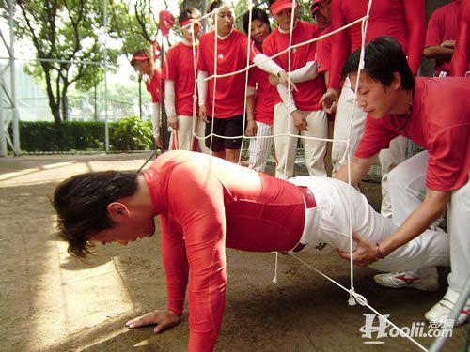
【活动简介】用绳子结好的蜘蛛网上，网上的洞口大小不一，参加比赛的每个队员都需要从蜘蛛网的一侧选择一个孔穿到另外一侧，并且整个过程不能有身体任何部位碰及蜘蛛网。每个孔只能使用一次，不能重复利用。用最短时间使全部队员都穿过电网到达另一侧者获胜。
【活动目的】考察队员之间的团队合作、智慧互助能力及抗挫心态。培养团队的科学决策方法和严谨细致的工作作风。
【场地器材】
场地：室外宽阔的平坦场地。
器材：利用两根固定立桩，临时编挂一张四边形绳网，宽3-4米，高1.6米，网眼数量应为参赛队员数量的120%左右，在较低处留2个相对比较好通过的网眼。
【比赛规则】
1．参赛人员：8人
2．比赛过程中触到电网的人随即终止参加本活动（触碰包括穿越者和保护队员身体的任何部位及其附属物、衣服、鞋子、头发等都不能触网，触到电网的队员不能辅助其他队员过网），此孔也宣布关闭，不能再重复利用。
3．任何人不得绕过电网到另一侧帮忙（即穿越过的不能返回，没穿越的不能越界），只能在所呆一侧接应。不允许做空翻、鱼跃等危险动作。
4．评分标准：根据规定时间20分钟内各组最终顺利通过电网的队员数来评判名次，如果通过人数相同以用时短为优。
【安全事项】
1．保护好第一和最后一个通过的队员，避免队员摔伤。
2．在被抬队员已经安全通过电网后，提醒队员，先放脚，再放头，在该名队员没有被安全放立在地上之前，任何人不得松手，不得离开自己的位置。
3．领队站在人数少的一边，随时观察队员状态，负责安全工作，但不准做技术指导。

二、有轨电车
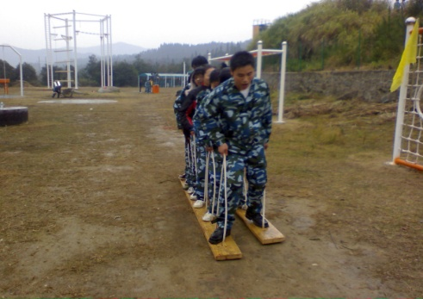
【活动简介】参赛队员利用所给的特殊道具——有轨电车，按照规则用最短的时间完成比赛。两块木板就是一双鞋子，全组队员双脚分别站在两块木板上， 双手抓住系于木板上的绳子，向指定的方向行进，从起点前进到终点，计算所花时间，记录各队名次。
【活动目的】考察队员在人际互动，角色分工、合理分配与运用资源方面的能力，学习在条件限制与手忙脚乱的情景下进行正确领导与良好沟通的方法。
【场地器材】
场地：空旷的平坦场地，起点和终点距离：50米
器材：专业拓展道具：有轨电车（由两块长方形木板和多根绳索组成）
【比赛规则】
1.参赛人员：5人
2.计时开始前，有轨电车和全体队员必须站在起点线后，队伍与起点线保持垂直，不许超过起点线；
3.中途出现有人掉下来，或者脚落地，必须原地迅速调整使所有队员都站在电车上才能继续前进，若不进行调整还继续前进，裁判判成绩无效。
4.评分标准：以成功完成该项目的时间来记录名次，最短者最优。
【安全事项】
1．绳索严禁缠到手腕上，避免在失去重心时无法及时自我保护；
2．身体失去重心时不要向前、向后推压队友，应该迅速向左、右两侧走（跑）出。
3．一旦发现周边同学失去重心或者掉下有轨电车，应迅速喊停，待队友站稳后方可继续前进。
三、鼓舞飞扬
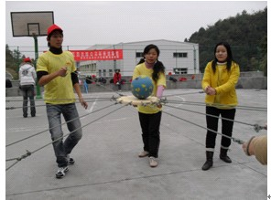
【活动简介】每名队员牵拉大鼓周边的一条绳子，通过绳子控制鼓面来颠球，在规定时间内争取获得更多的颠球次数。
【活动目的】考察队员同心协力的相互配合能力，培养团队精神。
【场地器材】
场地：空旷平整场地。
器材：四周穿有6根绳索的鼓面，排球。鼓舞飞扬的圆板预留了10个孔，比赛中使用6个孔，每条绳子长3米左右，然后在每条绳子距离圆板边缘2米处打一个结（便于队员找到放手位置）。
【比赛规则】
1．参赛人员：7人（包括捡球员）
2．6名队员参与颠球每人手拿一根绳子， 1名队员专门负责捡球并放到圆板上发球。颠球的队员不能参与捡球或协助捡球，捡球的队员不能参与颠球或协助颠球。
3．颠球人员的手和鼓之间的绳长为2米，允许参赛队员在颠球过程中移动位置。
4．每次颠球高度需要超过10厘米，否则不计入总数。
5．中途有球落地或者有颠球队员身体任何部位接触球，由捡球队员将球捡起放置鼓面，重新开始颠球（所花时间纳入比赛计时中），再计算累积个数。
6．在比赛过程中若任何一根绳子离开队员的手中，则必须迅速调整才能继续颠球，调整时间也纳入比赛计时中。
7．禁止颠球人员蹲坐方式颠球。
8．评分标准： 根据5分钟内累计颠球的数量来决定名次。
【安全事项】
颠球时候不应力量过大，球可能会飞出撞击到队员或旁观者。
四、无敌风火轮
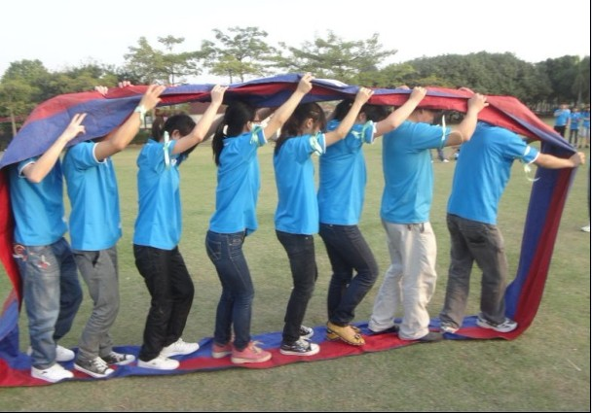
【活动简介】用布条围成一个可以行进的履带式的环，要求参赛队员站在环内和边走边滚动大圆环走完比赛的路程，以最快到达终点的组为优胜。
【活动目的】培养团队成员的一致、密切合作、克服困难的团队精神，培养计划、组织、协调能力，培养团队相互信任和理解。
【场地器材】
场地：室外宽阔的平坦场地
器材：胶带1卷，布条10米
【比赛规则】
1．参赛人员：8人
2．参赛队员利用胶带把布条粘贴成履带式的环，形成风火轮。
3．各组参赛队员统一在风火轮内站好，边走边滚动大圆环。
4．行进途中，风火轮必须垂直地面,不能将所提供的布条剪裁、折叠。
5．所有组员必须在圈内，身体的任何部分不得直接接触地面。
6．行进过程中若风火轮断裂必须在原地用胶带粘贴修复，在裁判许可后才可以继续行进。此时队员可以接触地面但不能阻挡他组行进的路线，否则将被取消比赛资格。
7．出发前，所有风火轮不得超出起点线，以风火轮全部通过终点线为项目截止时间。
8．评分标准：根据制作风火轮和风火移动至终点线所花的总时间来决定名次，用时短者为优。
【安全事项】
行走时不宜奔跑和跳跃，避免跌倒；到达终点时，逐渐将速度减缓，有序从环内走出，预防绊倒。

【参加比赛的安全指南】
安全是本次素质拓展挑战赛的第一原则，为了保证活动安全顺利进行，请各领队和参赛队员仔细阅读，并严格执行本注意事项。
1．比赛期间场地和道具由学校统一安排，请各参赛队员准时参赛，并做好相应防护措施；
2．本次比赛的团队活动，禁止离开队伍单独活动，请穿适合运动的服装和鞋子参加，比赛过程中禁止嬉闹；
3．在比赛过程中，所有人都要摘去身上的一切硬物，如手表、门卡、眼镜、钥匙、戒指、发卡等等，穿硬底鞋、胶钉底鞋必须脱掉鞋子；
4．活动期间必须服从学校的安全警告、指导和管理，未经允许和指导不得私自动用场地道具，不得参加计划外的项目，不得自行操作；
5．如实向领队老师沟通身体情况，有身体不适的及时提出；
6．比赛期间与该场比赛无关人员请在指定位置观看，请不要到场地里大声喧哗和干扰比赛；
7．爱护环境，将垃圾放到指定地点或随身带走，严禁破坏花草树木，比赛期间严禁吸烟；
8．注意防暑，活动期间不宜饮用有酒精的饮料，不要食用野生果实和不确定的水源；
9．遇到紧急事件，冷静处理，听从领队的安排；
10．保管好自己的物品，活动结束后检查自己所带的物品。

附表：
井冈山大学第六届大学生心理素质拓展比赛
（ ）学院（部）参赛成员名单表

报名序号 | 班级 | 学生证号 | 姓名 | 性别 | 联系电话
1
2
3
4
5
6
7
8
9 | 辅导员

